项目名称

（The English Name）

**软件需求规格说明书**

**XXX项目小组**

**修订表**

| **编号** | **生成版本** | **修订人** | **修订章节与内容** | **修订日期** |
| --- | --- | --- | --- | --- |
| 1 |  |  |  |  |
| 2 |  |  |  |  |
| 3 |  |  |  |  |
| 4 |  |  |  |  |
| 5 |  |  |  |  |

**审批记录**

| **版本** | **审批人** | **审批意见** | **审批日期** |
| --- | --- | --- | --- |
| 1.0.0 |  |  |  |
|  |  |  |  |
|  |  |  |  |
|  |  |  |  |
|  |  |  |  |

**目 录**

1. 引言 5

1.1 目的 5

1.2 适用范围 5

2. 系统概述 5

2.1 产品描述 5

2.2 产品功能 5

2.3 一般约束 6

3. 功能性需求分类 6

3.1 用户需求分析 6

3.2 功能需求分析 7

3.3 产品原型设计 7

4. 产品的非功能性需求 9

4.1 外部接口说明 9

4.1.1 用户接口 9

4.1.2 软件接口 9

4.2 性能需求 9

4.2.1 硬件的限制 9

4.3 属性 9

4.3.1 友好性 9

4.3.2 安全性 9

4.3.3 可维护性 9

4.3.4 可转移/换性 10

4.4系统的运行环境 10

4.5 其他需求 10

4.5.1 用户操作需求 10

# 引言

## 目的

城市天气项目实现城市天气信息的综合发布，以实时天气播报、当日天气播报及天气预报为核心内容，综合出行、生活、旅游等天气信息，满足城市普通居民、上班族及其他在区域内活动客户的需要，界面呈现简洁明要，减少用户查找时间。实现用户对天气信息的集中浏览，有效进行出行、生活的准确决策。

## 适用范围

本系统名称为：城市天气，重点根据用户定位实现天气信息的实时播报及预报，给出适宜的出行、生活建议，并为特定人群推送周边的旅游、城市新闻、气象知识服务。

本系统通过域名或百度关键字搜索打开进入，用户网端IP定位信息由NowAPI接口获取，本系统要完成的工作主要为各项天气信息及周边信息服务的展示，实时天气、当日天气、24小时及7天预报天气数据、出行交通数据等通过接口调用从NowAPI及百度地图API获取，周边旅游、城市新闻及气象知识等数据通过爬虫技术从相关公开网站获取存储至本地服务端。

# 系统概述

## 产品描述

## 产品功能

系统功能摘要描述如下：

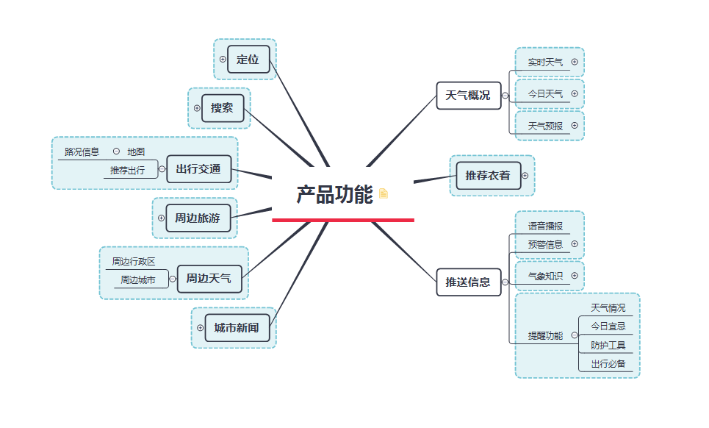

图中每个蓝色外框代表一个功能完整的模块。

## 一般约束

# 功能性需求分类

**功能性需求分类方法：**

【业务流程分析——活动图、状态机图、时序图】

【业务概念分析——类图】

使用如上两部分UML图，辅以相应的文字进行描述

## 用户需求分析

用户需求分析如下图：

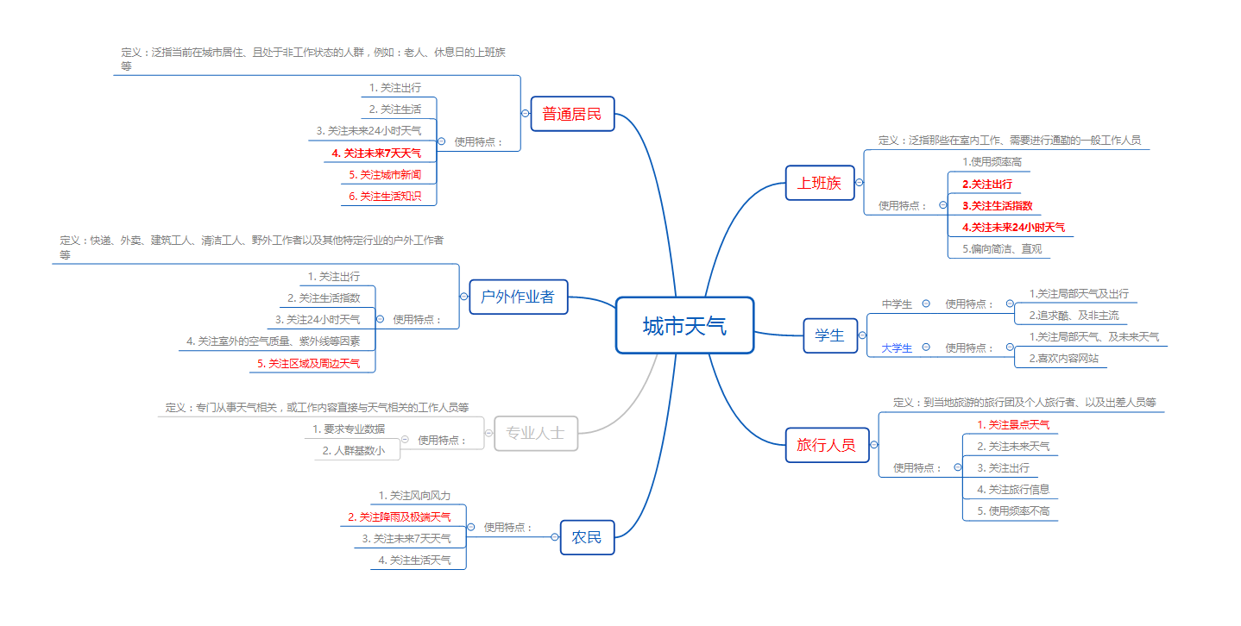

经过分析，使用本系统的用户群体大致分为普通居民、上班族、旅行人员、农民、户外作业者、学生和专业人士等，其中专业人士对专业天气数据要求较高，且该人群基数较小，故不作为重点用户群体，学生群体中的中学生群体喜好比较多样，故只考虑其对天气的基本需求，可以归入其他群体内。对其余用户需求进行分析、归并后，得出普通居民、上班族、旅行人员等为典型用户群体，归纳需求共分为以下几点：

（1）出行信息，即当前天气、交通情况等；

（2）生活指数，空气质量、紫外线强度、穿衣指数等；

（3）未来24小时天气；

（4）未来7天天气；

（5）重大气候变化及自然灾害预警；

（6）区域及周边天气；

（7）周边景点天气；

（8）生活知识；

（9）城市新闻。

## 功能需求分析

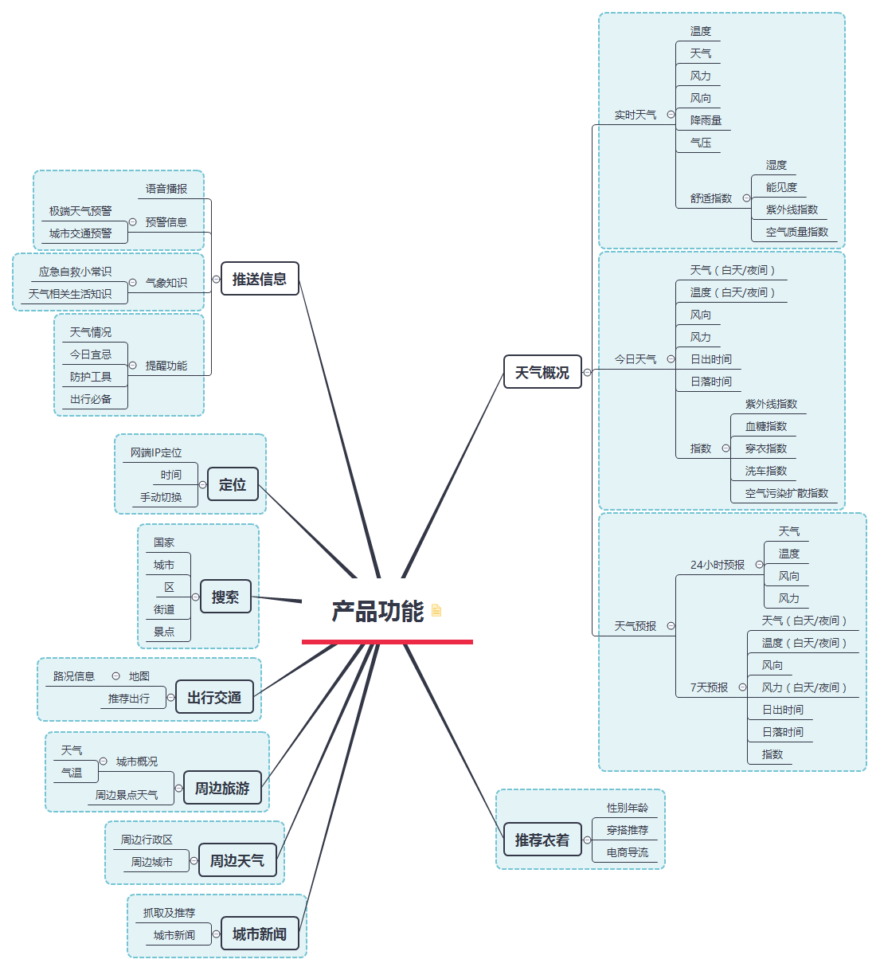

## 产品原型设计

产品原型设计如下图：

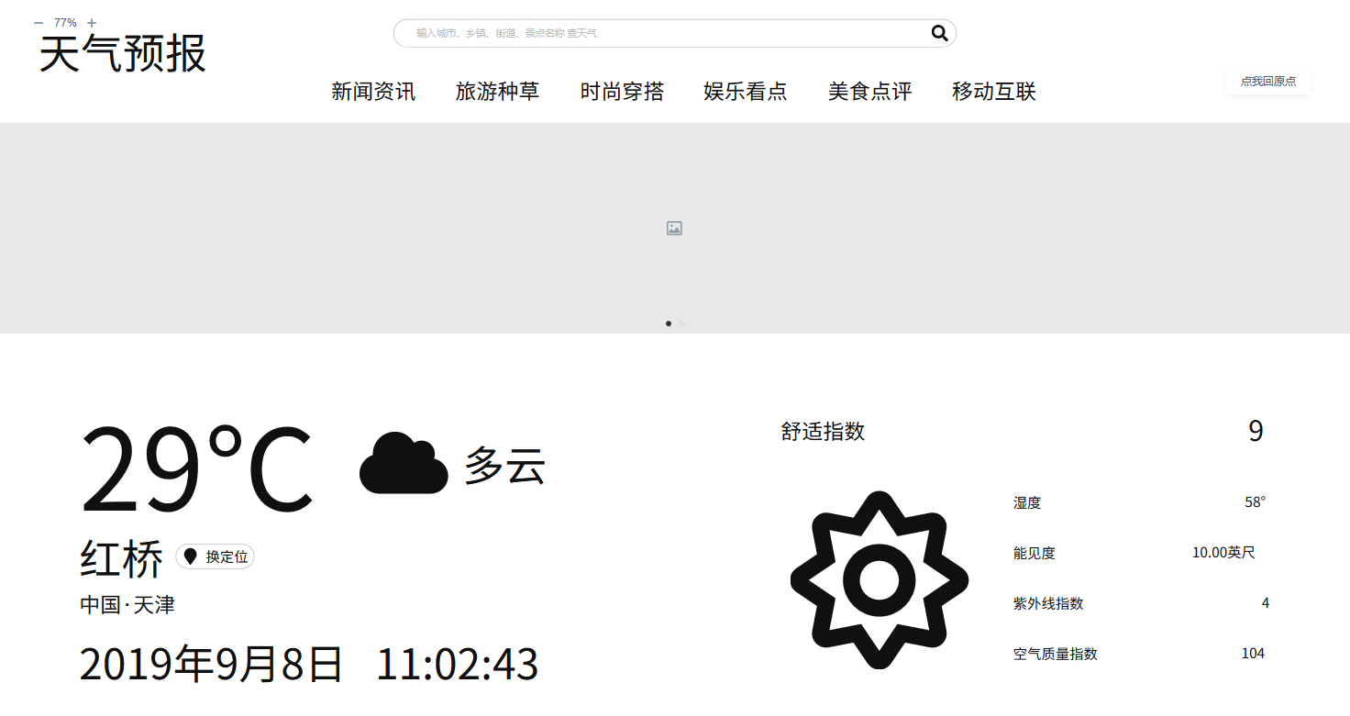 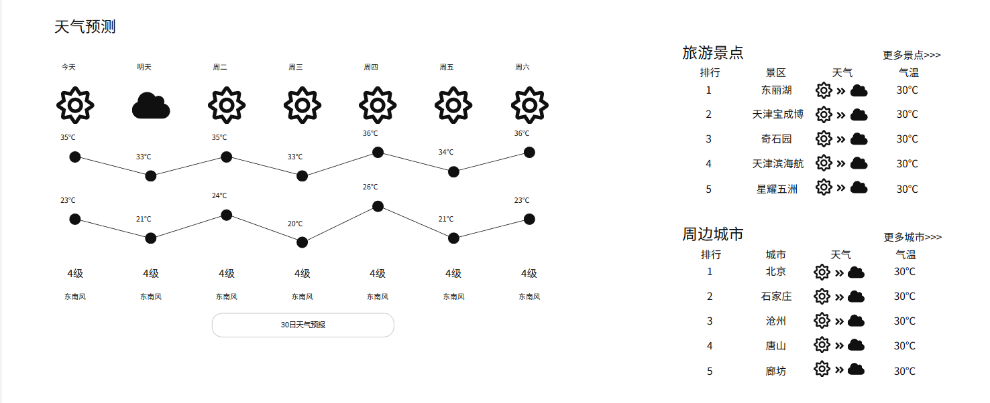  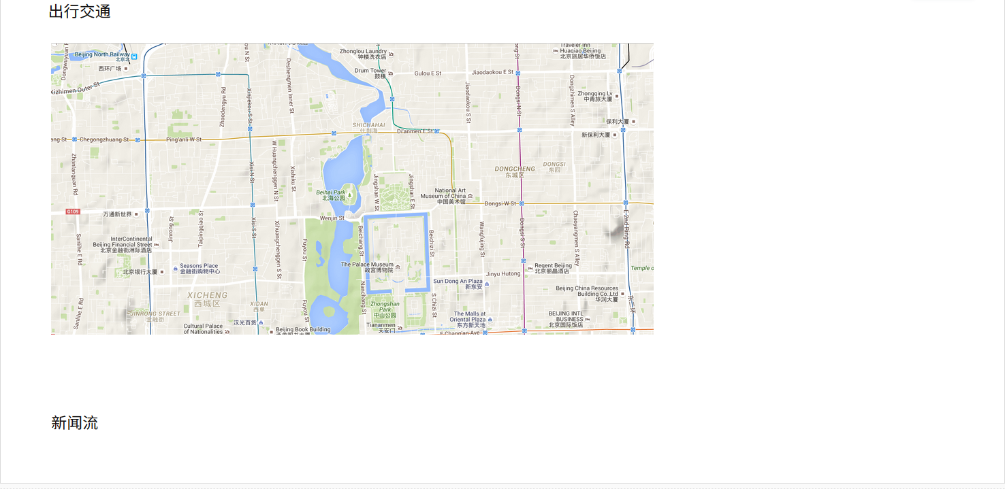

# 产品的非功能性需求

## 外部接口说明

## 用户接口

使用本系统需要获取用户IP信息。

## 软件接口

1.用户IP定位信息由NowAPI接口获取；

2.实时天气、当日天气、24小时及7天预报天气数据通过接口调用从NowAPI接口获取存储至本地服务器数据库；

3.出行交通数据通过接口调用百度地图API获取；

4.周边旅游、城市新闻及气象知识等数据通过爬虫技术从相关公开网站获取存储至本地服务器数据库。

## 性能需求

## 硬件的限制

## 属性

## 友好性

## 安全性

## 可维护性

## 可转移/换性

## 4.4系统的运行环境

## 其他需求

## 用户操作需求